SHACMAN
X3000 6×4 Шасси Основные характеристики
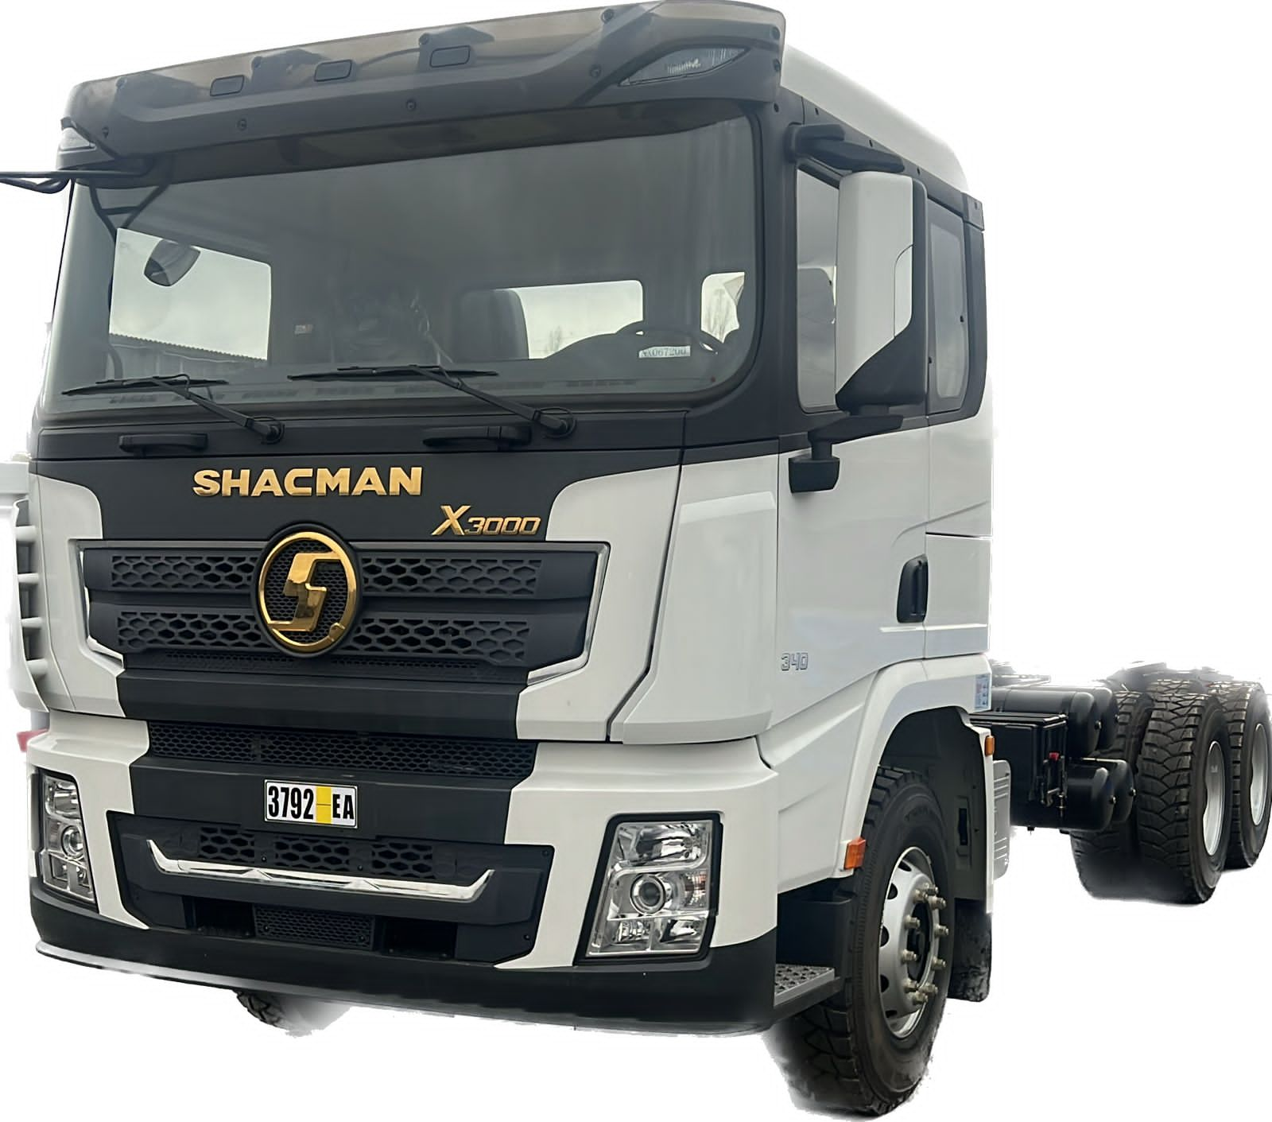
(The picture for reference）
Колесная формула |  | 6×4
Вес | Снаряженная масса, кг | 9460
 | Максимальная масса, кг | 16000
Габаритные размеры | Д / Ш / В, (мм: ) | 9700×2490×3075±30
 | Колесная база, мм | 4375+1400
 | Колея передних / задних колес, мм: | 1525/2400
Производительность | Максимальная скорость, км/ч: | 100 km/h
Mодель | Производитель | WEICHAI POWER
 | Mодель | WP10.340E22
 | Мощность (кВт/л.с.) | 250/340
 | Максимальный крутящий момент, Нм (об./мин.) | 1400/1000-1400
 | Рабочий объем, Л | 9.726L
 | Экологический стандарт | Euro Ⅱ
Воздушный фильтр | FLEETGAURD
Сцепление | Тип: | Однодисковое c диафрагменной пружиной
 | Диаметр мм: | φ-430 Made in China
 | Привод: | Механический тип, гидравлический с пневмоусилителем
Коробка передач | Марка | FAST
 | Mодель | 12JSD200TA-B+QH50
 | Тип управления | Механическая
 | Кол-во передач | 12-вперед и 2-назад скорости
Распределение полный массы по осям | Марка | HANDE
 | - на переднюю ось, кг: | 7500kg × 1， MAN tech turning axle
 | - на заднюю ось, кг: | 13000kg × 2 Ведущий мост MAN tech, ведущий мост с двойным редуктором, межколесный внутренний дифференциал и блокировка дифференциала,，
 | Передаточное число: | 4.769
Тормозная система | Тип: | Барабанный тормоз
 | Рабочая: | С двухконтурным пневматическим тормозом
 | Стояночная: | Пружинный тормоз с усилителем, действующий на заднее колесо
 | Ретардер | FAST FHB400
Система воздуха | Клапаны | WABCO Brand
Рулевое управление | Тип: | Шаровой гидроусилитель руля со встроенным контуром
Подвеска самосвала | Передняя: | Передняя подвеска с многодисковой рессорной подвеской
 | Задняя: | Задняя подвеска с многодисковой рессорной подвеской
Шины | Тип(стандарт) | 315/80R22.5×10+1 запаска triangle brand
Электрическая система | Аккумулятор: 165 Ач×2, 24 В, необслуживаемый аккумулятор
Топливный бак | Емкость топливного бака, (Л) | 600L
Кабина | Тип | SHACMAN X3000 Flat CAB
 | Устройства кабины | С золотым логотипом, автоматическим кондиционером, электрическим стеклоподъемником, сиденьем с подушкой безопасности и ремнями безопасности, четырехточечной пневматической подвеской кабины, ручным реверсированием кабины, защитой от солнца, радио с MP3, полкой для запасного колеса.

